Teipimine - ehitusteibid ja aknateibid
SEMINAR-PRAKTIKUM
Ehitusteibid. Aknateibid. Teipide paigaldus.

Margus Laats (tehniline konsultant) | Telefon: +372 50 11 324 | e-posti aadress: margus.laats@hutton.ee

Siseteip | Välisteip  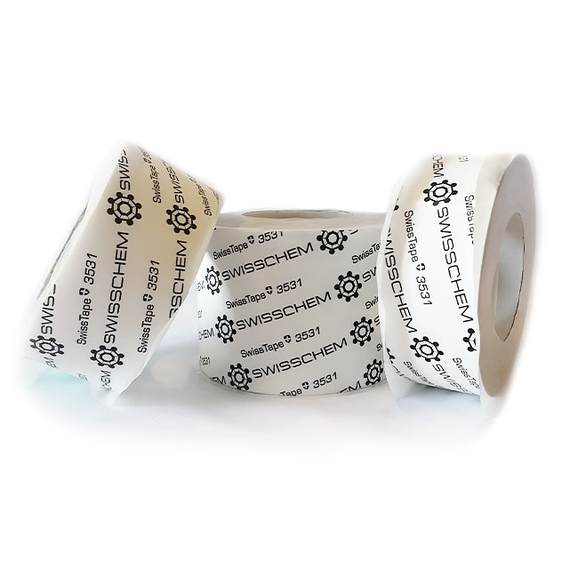 | Aknateip  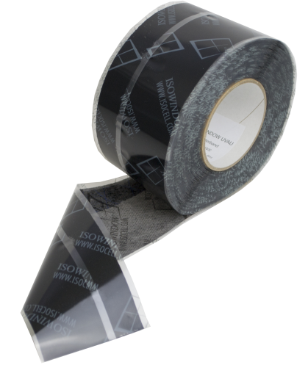

Kahepoolne teip DS   | Krohvitav teip   | Eriteibid  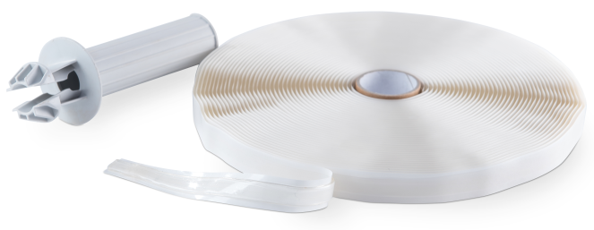

Seminar-praktikumisisu – Margus Laats
Millest räägime ja mida teeme? | Mida räägime ja mida teeme? | Mis küsimused saavad selgemaks?

TEOORIA  - Standardid ja reeglid teipide kvaliteedi hindamisel (Sintef, DIN 4108-11, jne)  - Välisteibid ehk katuse aluskatte teibid ja fassaadi tuuletõkke teibid  - Siseteibid ehk aurutõkke ülekatte teibid, läbiviiguteibid, ülekrohvitavad teibid  - Aknateibid ja nurgateibid ehk kahe või enama katteribaga teibid  PRAKTIKA  - Teipide paigaldamise praktilised ülesanded   | TEOORIA  - Kuidas testida teipide kvaliteeti?  - Teipide funktsioonid ja toimivus  - Tehniliste andmete leht vs "sertifikaadid"  - Erinevat liiki teibid  - Teipide valiku kriteeriumid  - Teipmine erinevates ilmastikuoludes  - Erinevate nakkepindade mõju teipimisel  PRAKTIKA  - Teipide paigaldamine ja paigaldustööriistad  - Teipide nakketestid erinevatel aluspidadel   | TEOORIA  - Milline on paigaldustingimuste mõju teibi valikule?  - Kuidas valida õige teip?  - Millised on suurimad vead teibi valimisel?  - Millised on enamlevinud vead teipide paigaldamisel?  PRAKTIKA  - Kuidas teipe õigesti paigaldada?  - Milline on erinevate nakkepindade mõju teibi nakkeomadustele?  

Penosil ehitusvahud – Madis Haasma
Alates 24. augustist 2023. peavad kõik isikud, kes kasutavad professionaalsel ning tööstuslikul eesmärgil polüuretaanvahte, liime ja hermeetikuid, milles on monomeerse diisotsüaniidi kogukonsentratsioon üle 0,1%, läbima diisotsüanaatide ohutu kasutamise-alase koolituse.

Koolitusel räägime täpsemalt:
- Mis on ehitusvahud?
- Millised erinevad ehitusvahud on olemas?
- Milline on erinevate vahtude otstarve?
- Erinevate vahtude kasutamise tingimused
- Võimalikud ohud vahtude kasutamisel ja kuidas neid vältida?

